2008-2009第一学期本科线代(A)答案

一．单项选择题（每小题２分，共２０分）
１．若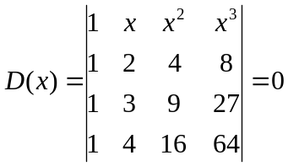，则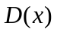的全部根为（ Ｂ ）
（Ａ）１，２，３ （Ｂ）２，３，４
（Ｃ）３，４， （Ｄ）４，５，
２．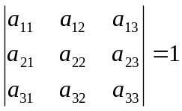，则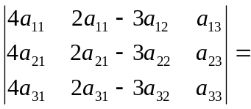（ Ｂ ）
（Ａ） （Ｂ）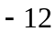 （Ｃ）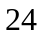 （Ｄ）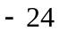
３．设行列式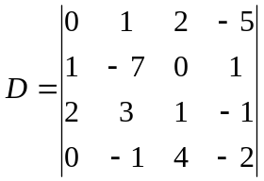，则余子式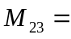（ Ｂ ） （Ａ）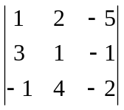 （Ｂ）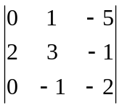
（Ｃ）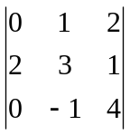 （Ｄ）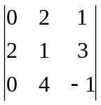
４．设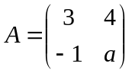，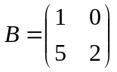，若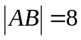，则（ Ｂ ）
（Ａ） （Ｂ） （Ｃ）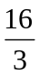 （Ｄ）
５．关于矩阵下列说法正确的是（ Ｂ ）
（Ａ）若可逆，则与任何矩阵可交换
（Ｂ）若可逆，则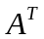也可逆
（Ｃ）若可逆，也可逆，则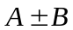也可逆
（Ｄ）若可逆，也可逆，则不一定可逆
６．若，均为阶非零矩阵，且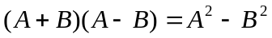，则必有（ Ａ ）
（Ａ）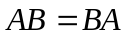 （Ｂ）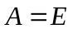
（Ｃ）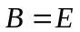 （Ｄ），为对称矩阵
７．若向量组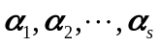线性相关，则一定有（ Ａ ）
（Ａ）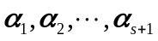线性相关
（Ｂ）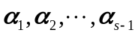线性相关
（Ｃ）线性无关
（Ｄ）线性无关
８．若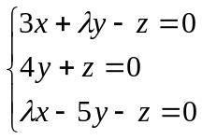有非零解，则＝（ Ａ ）
（Ａ）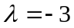或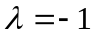 （Ｂ）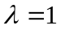
（Ｃ） （Ｄ）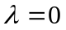
９．设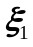，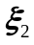是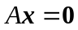的解，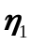，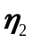是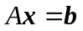的解，则（ Ａ ） （Ａ）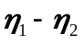是的解
（Ｂ）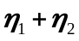是的解
（Ｃ）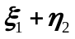是的解
（Ｄ）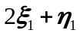是的解
１０．设为ｎ阶方阵，以下结论中（ Ａ ）成立。
（Ａ）若可逆，则矩阵的属于特征值的特征向量也是矩阵的属于特征值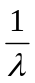的特征向量。
（Ｂ）的特征向量即为方程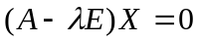的全部解。
（Ｃ）的特征向量的线性组合仍为其特征向量。
（Ｄ）与有相同的特征向量。
二．填空题（每小题２分，共１０分）
１．设，为４阶方阵，且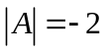，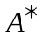为的伴随矩阵，则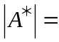＿。－８
２．若向量组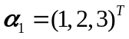，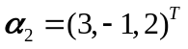，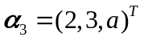线性相关，则＝ 。５
３．已知方程组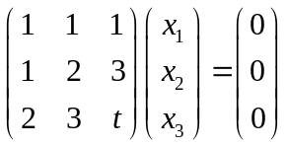有非零解，则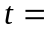＿。４
４．设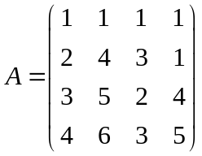，则齐次线性方程组的基础解系含有＿个解向量。１
５．对齐次方程组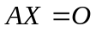的系数矩阵施行初等行变换得：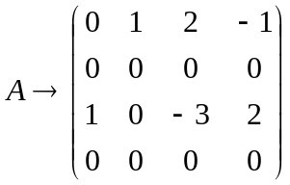，则原方程组的基础解系为＿。
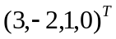，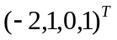
三．计算题（第一小题６分，第２、３、４小题每题８分，共３０分）
１．计算行列式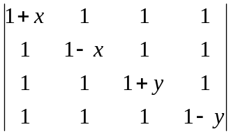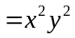。
２．设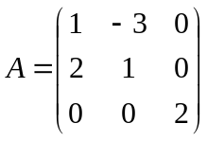，求使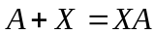。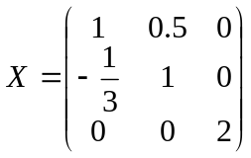
３．设为４阶方阵，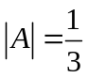，求行列式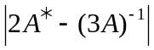的值，其中为的伴随矩阵。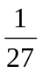
４．设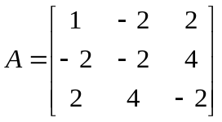，求的特征值与对应的特征向量。
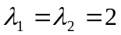，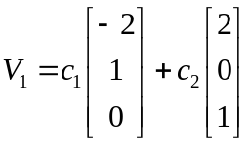，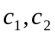不全为零；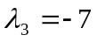，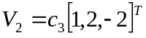，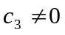
四．综合题（每题小１０分，共３０分）
１．求向量组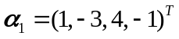，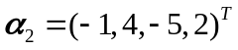，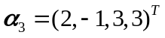，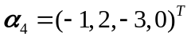的秩，判别其线性相关性，并求一个最大线性无关组。
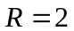 向量组线性相关，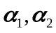为向量组的一个最大无关组
２．设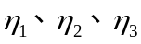为四元非齐次方程组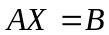的三个解，其系数矩阵的秩为，且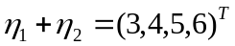，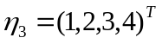。
（１）求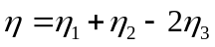；
（２）试问是否为其导出组的一个解；
（３）求方程组的通解。
解：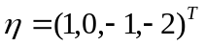；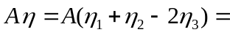
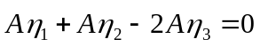是；对，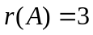
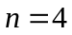，自由未知量个数为１，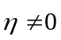故的基础解系为，原方程组的通解为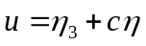（为任意常数）
３．设矩阵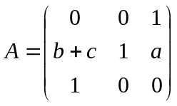相似于对角阵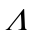，求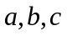应满足的条件。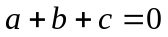
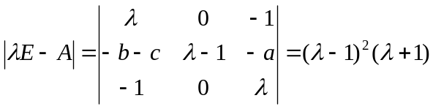
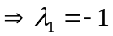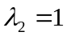（两重）
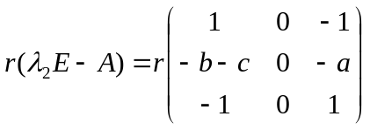
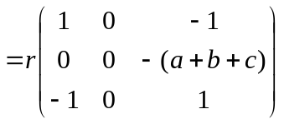
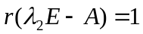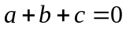
五．证明题（每小题５分，共１０分）
１．设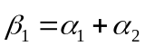，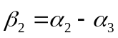，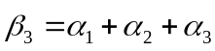。如果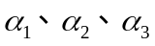线性无关，证明：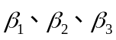也线性无关。
证：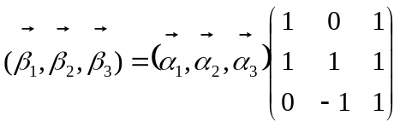
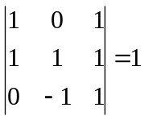，而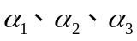线性无关，故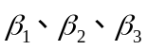线性无关。
２．设是阶矩阵的秩（），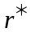是其伴随矩阵的秩，请给出与之间的关系并证明之。
证：
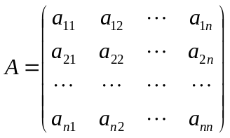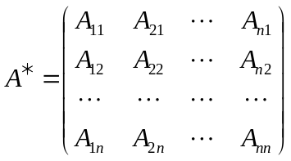
（１）当时，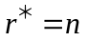；（２）当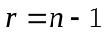时，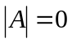，的列向量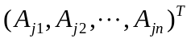是方程组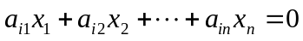（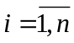）的解，故均为零向量或成比例（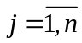），且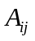中至少有一个不为零，所以此时的秩为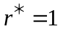；（３）当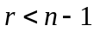时，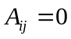（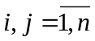），故

